Instruções para executar o projeto
- Extrair arquivo.
- Abrir projeto no Netbeans.
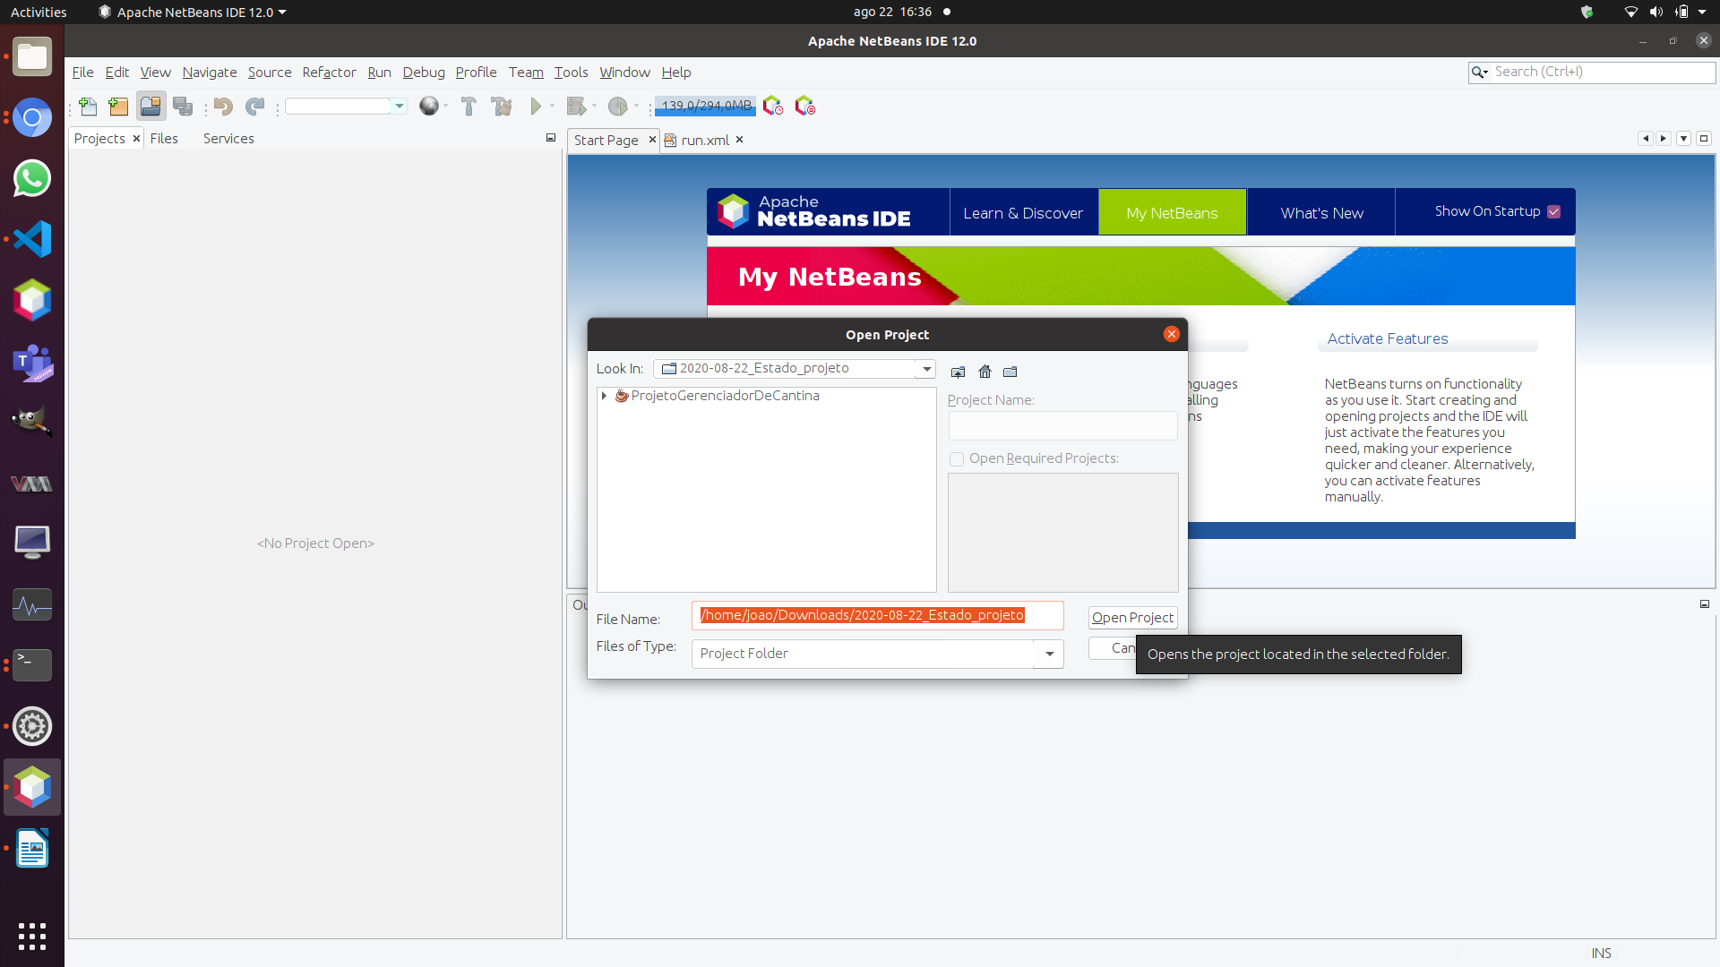
- Executar projeto.
